信息采集卡填写说明
以上表格填写本人信息；居住房屋产权不属于自己的“住房性质”填写均租用；“房屋地址”选择本人居住地所在街道，“详细地址”填写居住社区及房栋号。
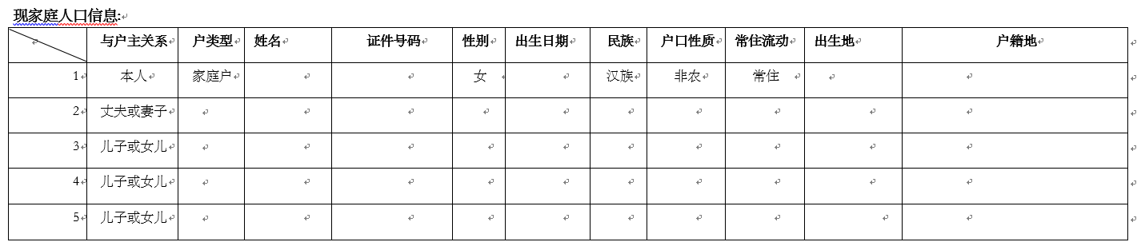
“与户主关系”一列填写顺序依次是：本人、配偶、子女（仅填写居住在本人居住地的，外出上学、上班子女可不填写在此表中），未婚与父母同住填写顺序依次是本人、父母；“户籍地”填写需按照户口本信息完整填写；出生日期填写格式：19920214。
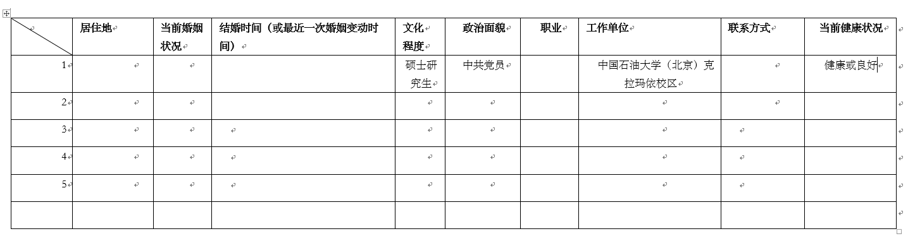
“居住地”一列填写顺序参照“现家庭人口信息”部分。
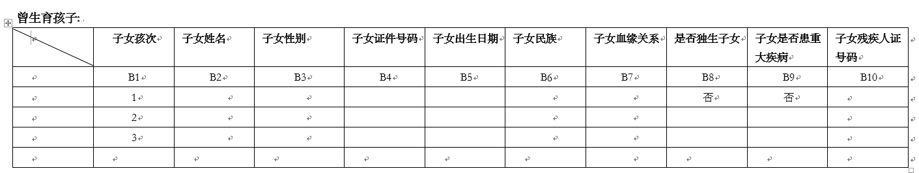
上表需如实填报该对夫妇所有亲生子女及现家庭收养子女，包括活产后死亡、因婚嫁、上学、工作等原因离开父母、离婚时判给对方等情况。

